

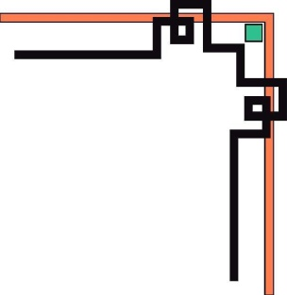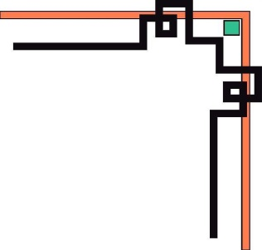

**BÁO CÁO ĐỒ ÁN MÔN HỌC**

**ĐỀ TÀI: FORUM HỌC TẬP**

**Môn học: Lập trình WEB – INT1435**

**Giảng viên: Huỳnh Trung Trụ**

**Sinh viên: Phạm Đức Duy**

**Lớp: D17CQCP01**

**FORUM HỌC TẬP**

**I. Nội dung:**

**-** Tạo nên một diễn đàn, để các bạn học sinh có thể chia sẻ những kiến thức của mình về vấn đề, các môn học trong trường và những kiến thưc hay bổ ích.

- Qua đó, giúp nâng cao năng lực học tập và tự nghiên cứu của các bạn sinh viên hiện nay.

**II. Giao diện:**

